视频P56：https://www.bilibili.com/video/BV1AY411E7GC?p=56

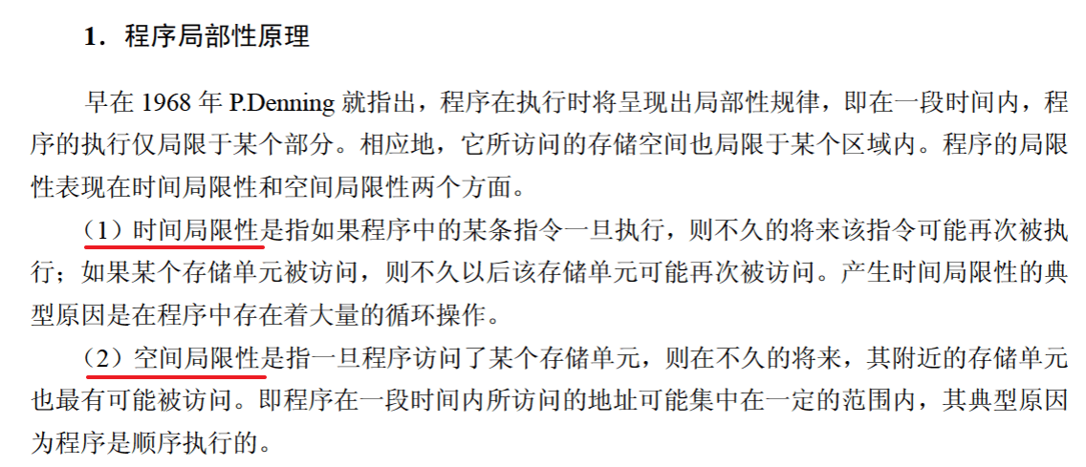

局部性原理
某进程有4个页面，页号为0〜3，页面变换表及状态位、访问位和修改位的含义如下图所示。若系统给该进程分配了3个存储块，当访问的页面1不在内存时，淘汰表中页号为 （26） 的页面代价最小。（2015年上半年）
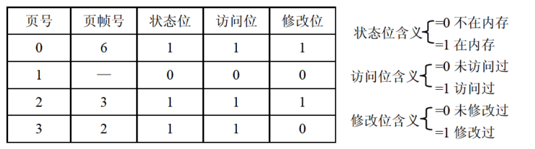
（26） A. 0 B. 1 C. 2 D. 3

进程P有5个页面，页号为0-4，页面变换表及状态位、访问位和修改位的含义如下图所示，若系统给进程P分配了3个存储块，当访问的页面3不在内存时，应该淘汰表中页号为 （25） 的页面。（2021年上半年）
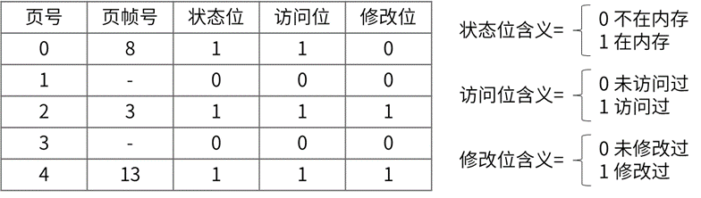
（25） A. 0 B. 1 C. 2 D. 4

